Experiencias de los alumnos participantes del proyecto
“adultos en plenitud aprendiendo nuevas tecnologías”

Students experience project participants "adult learning new technologies"

Hilda Beatriz Ramírez Moreno
Universidad Autónoma de Baja California, México
ramirezmb@uabc.edu.mx

Maricela Sevilla Caro
Universidad Autónoma de Baja California, México
mary_sevilla@uabc.edu.mx

Esperanza Manrique Rojas
Universidad Autónoma de Baja California, México
emanrique@uabc.edu.mx

Margarita Ramírez Ramírez
Universidad Autónoma de Baja California, México
maguiram@uabc.edu.mx

Resumen
El uso de las tecnologías, no es solo para satisfacer las necesidades de las nuevas generaciones, existe preocupación por la generación de adultos de la tercera edad (55 años en adelante) por la gran confusión que genera el uso de estas Tecnologías de información (TIC’s) para la mayoría de las actividades cotidianas.
El programa Adultos en Plenitud Aprendiendo Nuevas Tecnologías surge a raíz de esa necesidad integrando alumnos de las disciplinas de Ingeniero en Computación, Lic. Informática y Tronco común en ciencias administrativas, trabajando coordinadamente para la comunidad adulta en plenitud; su objetivo es promover y desarrollar en el estudiante capacidades, valores y habilidades para enriquecer su trayectoria académica. Logrando su objetivo con las experiencias que nos demuestran los alumnos participantes del proyecto.
Palabras claves Tecnologías, información, Adultos, experiencias.
Abstract
The use of technology is not only to meet the needs of new generations, there is concern about the generation of adults seniors (55 and older) by the great confusion generated using these Information Technologies (TIC’s ) for most everyday activities.
The Fullness Adult Learning New Technologies program stems from the need to integrate students from the disciplines of Computer Engineering, Computer Science and Common core Lic in administrative sciences, working together to fully adult community.; It aims to promote and develop students skills, values and skills to enrich their academic career. Achieving its goal with experiences that show us the students participating in the project.

Keywords: Technology, information, Adults, experiences.
Fecha recepción: Noviembre 2014 Fecha aceptación: Mayo 2015

Introduccion
La Facultad de Contaduría y Administración Tijuana de la UABC tiene como Misión la formación integral de profesionales, a través del mejoramiento continuo del proceso educativo, capaces de ofrecer soluciones a las organizaciones para alcanzar la eficiencia y productividad, elevando el nivel de vida de la sociedad. Con la intención de fortalecer la formación académica, fomentar los valores en el desarrollo comunitario como una actividad comprometida con los problemas sociales, el servicio social constituye un aspecto de la formación integral del estudiante que permite, mediante diversos programas, vincular a la UABC, a sus estudiantes y pasantes con el sector público, social y productivo.
El Cuerpo Académico de Sistemas de Información y Gestión Empresarial de la UABC diseñó un programa de servicio social profesional denominado “Adultos en Plenitud Aprendiendo Nuevas Tecnologías”, el cual tiene como objetivo principal, contribuir al desarrollo de los valores a través de la participación activa en el proceso de enseñanza- aprendizaje de los adultos mayores. Este programa incluye alumnos y pasantes de la Lic. en Informática principalmente y se han integrado algunos alumnos de servicio social comunitario de tronco común de Ciencias Administrativas de la misma facultad.
Este programa nació en el año 2009, y han participado alrededor de 500 alumnos de la Facultad de Contaduría y Administración Tijuana sin contar con las otras unidades que se han incorporado al proyecto. El curso se imparte 2 veces al año, el primero en los meses de Abril-Mayo y el Segundo en los meses de Septiembre-Octubre, en la unidad de Tijuana. En las unidades de San Quintín, Rosarito y Tecate depende de cada una de las escuelas. Se ofertan 3 cursos básicos de computación con los siguientes temas:
- Curso Básico I: Conceptos generales de computación, Windows, Word, Internet y correo electrónico y redes sociales.
- Curso Básico II: Internet, Word y PowerPoint
- Curso Básico III: Internet, Excel avanzado y temas generales.

JUSTIFICACIÓN

En la Facultad de Contaduría y Administración existía un rezago de alumnos de la carrera de Informática en Titulación y una de las principales causas era que no tenían el servicio social profesional liberado y viendo la necesidad que tiene los adultos mayores por aprender el uso de las Tecnologías de Información siendo ya una necesidad de la vida diaria.
El primer curso fue en la ciudad de Tijuana, con alumnos de la Lic. Informática con servicio social profesional y alumnos de servicio social comunitario de Tronco Común en Ciencias Administrativas, después de algunas generaciones se unió al proyecto la unidad de San Quintín con Ingenieros en Computación, y posteriormente fue la unidad de Rosarito y Tecate. Las unidades de San Quintín, Rosarito, y Tecate trabajan con el mismo programa pero la coordinación es por parte de sus escuelas.
El programa Adultos en Plenitud Aprendiendo Nuevas Tecnologías integra alumnos de las disciplinas de Ingeniero en Computación, Lic. Informática y Tronco común en las ciencias administrativas, trabajando para lograr el objetivo, coordinadamente para la comunidad adulta en plenitud.
Los estudiantes de la Licenciatura en Informática se caracterizan por poseer conocimientos, habilidades, y destrezas para la creación, la administración y el mantenimiento de sistemas de información integrados; a través de la búsqueda de nuevas oportunidades para el desarrollo de su comunidad y medio ambiente, fortaleciendo su desarrollo integral y capacidad para el trabajo en forma interdisciplinaria.

OBJETIVOS

- Fortalecer la formación académica de los alumnos, mediante el desarrollo del programa.
- Fomentar los valores en el desarrollo comunitario como una actividad comprometida con los problemas sociales
- La comunidad adulta de la localidad de Tijuana, Rosarito, Tecate y San Quintín, tendrán la oportunidad de participar en programas que la UABC ofrece a través de este curso diseñado para cubrir sus necesidades.

METODOLOGÍA

El proyecto se realiza en 4 fases inicio, planeación, desarrollo y cierre, utilizando la infraestructura de la FCA Tijuana: 5 Laboratorios de cómputo de la Facultad de Contaduría y Administración, con 36 computadoras cada uno, equipo audiovisual para impartir las clases 1 cañón.
Inicio:
Por medio de una convocatoria por semestre se da a conocer la apertura del programa de Servicio Social “Adultos en plenitud Aprendiendo nuevas Tecnologías”, para el Reclutamiento de los alumnos y egresados participantes en el proyecto, como es un programa conocido desde el año 2009 los alumnos lo están esperando cada semestre o contamos con una lista de espera para su participación. Son alrededor de 40 alumnos por semestre, donde en una reunión previa se les informa de los objetivos y compromisos que tendrán que cumplir.

Planeación:
Teniendo seleccionados a los participantes del proyecto, se inician las reuniones de trabajo para organizar las actividades de preparación así como el rol y responsabilidades que desempeñara cada uno como: Instructores, auxiliares y logística. Se forman 6 equipos de trabajo, 5 se integran por un instructor, y de 5-6 auxiliares, por cada laboratorio del curso (35-36 adultos en plenitud inscritos) y un último equipo formado por 4-5 alumnos encargados de logística.
Las responsabilidades de los Instructores y Auxiliares (alumnos de la carrera de Informática o egresados) sus actividades son: impartir el curso durante 7 sábados y auxiliar a los adultos en el transcurso de la clase en el manejo de la computadora según el contenido del curso.
Los alumnos de logística son de tronco común de la FCA algunas de sus actividades a realizar son: tener listos los laboratorios, preparar el material del curso, hacer los registros de inscripción de los adultos participantes, diseñar y elaborar las constancias del curso, para todos los participantes.
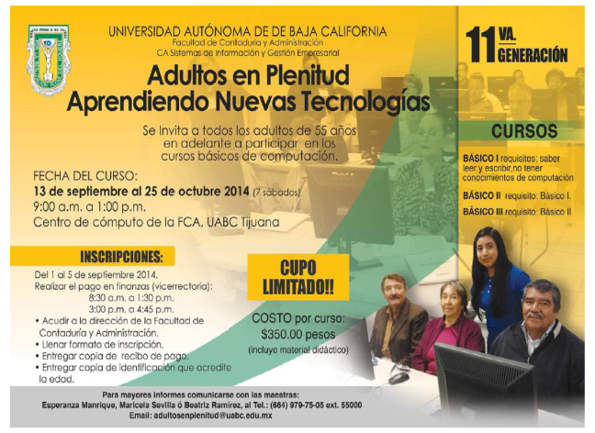
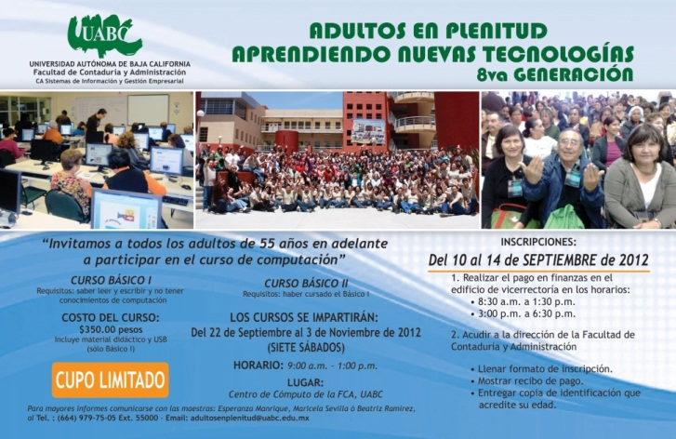
Otra de las actividades de todos los participantes en hacer la promoción en los diversos medios de comunicación y a través de la distribución de folletos, como se muestra en la figura 1. Se fija el material que será necesario utilizar en el curso como es el diseño de los gafetes de los adultos, la camiseta representativa de la generación y el material auxiliar para la clase.
Figura 1. Propaganda del Curso
Se imparte un curso de introducción a todos los involucrados en el programa para capacitarlos con las herramientas necesarias básicas para atender a los adultos en plenitud, recomendaciones y posibles escenarios en clase.

Desarrollo:
El curso se realiza con 5 grupos, 3 corresponden al Básico I y uno al curso Básico II, el curso de Básico III depende de la demanda de los participantes, durante 7 sábados, de 4 horas cada uno. Se utilizan 5 laboratorios de cómputo de la Facultad de Contaduría y Administración, Tijuana.
El primer día del curso, se les pide que todos lleguen una hora antes del inicio para verificar que todo esté completo como cuadernillos, lápices, gafetes, programas instalados en las computadoras y sobre todo que el entorno este en muy buenas condiciones. Se inicia con un acto de bienvenida a todos los alumnos de la generación por parte del Director de la facultad y equipo de trabajo, se presentan a todos los instructores y auxiliares de cada grupo.
Algunos de los temas principales que se imparten en el curso son los siguientes:
- Conocimiento del teclado, mouse, monitor, CPU, etc.
- Como apagar y prender la computadora.
- Uso de un programa de software para manipulación de teclado y mouse.
- Uso de Paint para elaboración de dibujos y manipulación libre de mouse.
- Guardado de documentos en memoria de almacenamiento (USB).
- Uso de Paquetería de Office (Word) para la elaboración de cartas, textos, artículos, textos animados, etc.
- Creación de correo electrónico.
- Envió de Correos Electrónicos (Mail) entre los mismos alumnos.
- Exploración de la Web (Google).

Durante el periodo del curso se asignaron 2 días a la semana de guardias donde los adultos pueden asistir a los laboratorios a practicar lo aprendido en su clase anterior, con la asistencia de los instructores y auxiliares, con la intención que los adultos refuercen lo aprendido en sus clases.

Cierre:
El último día de clases se realizan presentaciones de lo aprendido en el curso, terminando con una ceremonia de graduación a todos los adultos donde reciben su constancia por haber concluido el curso seguido de un convivio figura 2.
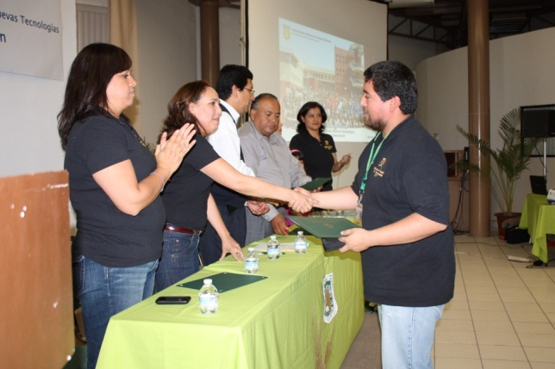
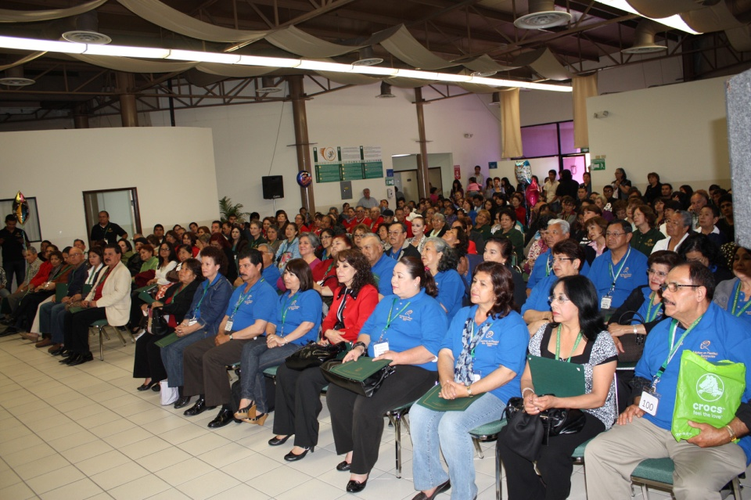
Figura 2. Ceremonia de Graduación

EXPERIENCIAS

En las 12 generaciones de Adultos en Plenitud aprendiendo nuevas Tecnologías de Tijuana han participado más de 420 alumnos de servicio social profesional liberado, 48 alumnos de servicio comunitario. Las experiencias que se muestran a continuación se obtuvieron de los alumnos participantes en el proyecto de Servicio Social Profesional de los reportes trimestrales y finales.

Alumno 1:
Experiencias profesionales: El haber estado frente a grupo impartiendo el curso “adultos en plenitud aprendiendo nuevas tecnologías” y apoyando a los adultos en la comprensión de conceptos básicos de la informática me dio la oportunidad de adquirió experiencia en el área de la docencia.

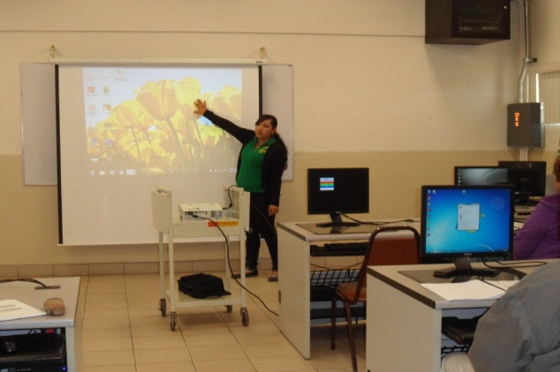
Experiencias personales: El ser parte de este proyecto me brindo una gran satisfacción personal que rebaso mis expectativas como estudiante y a nivel personal, me di cuenta que la edad no es un impedimento para seguir aprendiendo figura 3.
Figura 3. Instructor

Alumno 2:

Experiencia profesional: Mi experiencia fue que aprendí a llevar un grupo de personas con muchas ganas de aprender y eso me ayudó mucho para poder perder mi miedo delante de un grupo y también conocer los conceptos básicos de cómo impartir una clase aunque no haya sido un instructor apoye mucho, a los nuestros para poder llevar el grupo y que aprendieran lo que les tratamos de enseñar.
Experiencia Personal: La gran experiencia en este curso, fue conocer a personas adultas con ganas de seguir creciendo, un gran ejemplo para mí como persona, no rendirme nunca a cualquier escenario, ya que hay personas en el mundo que desean educación y no la tienen por diferentes causas. Los valores aprendidos, los gustos, las risas, los halagos, todo fue un impacto positivo en mí, superación personal a base de experiencias de personas sabias como lo fueran los alumnos de Adultos en plenitud.
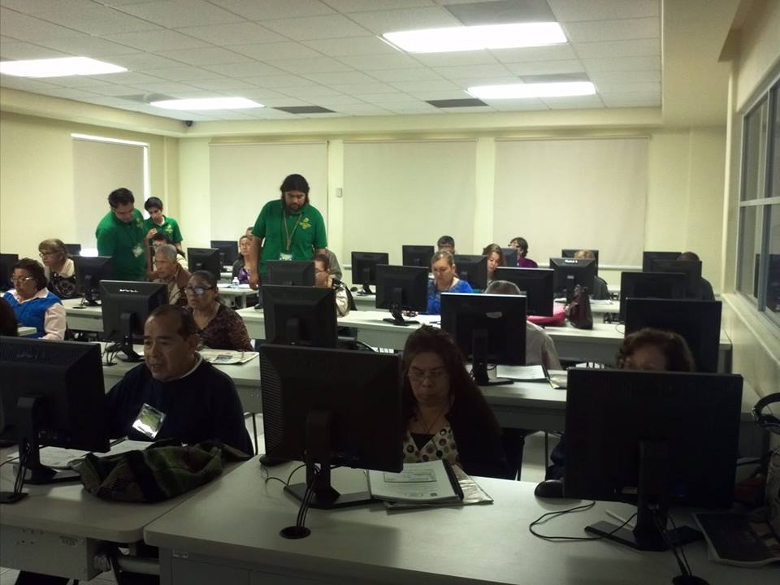
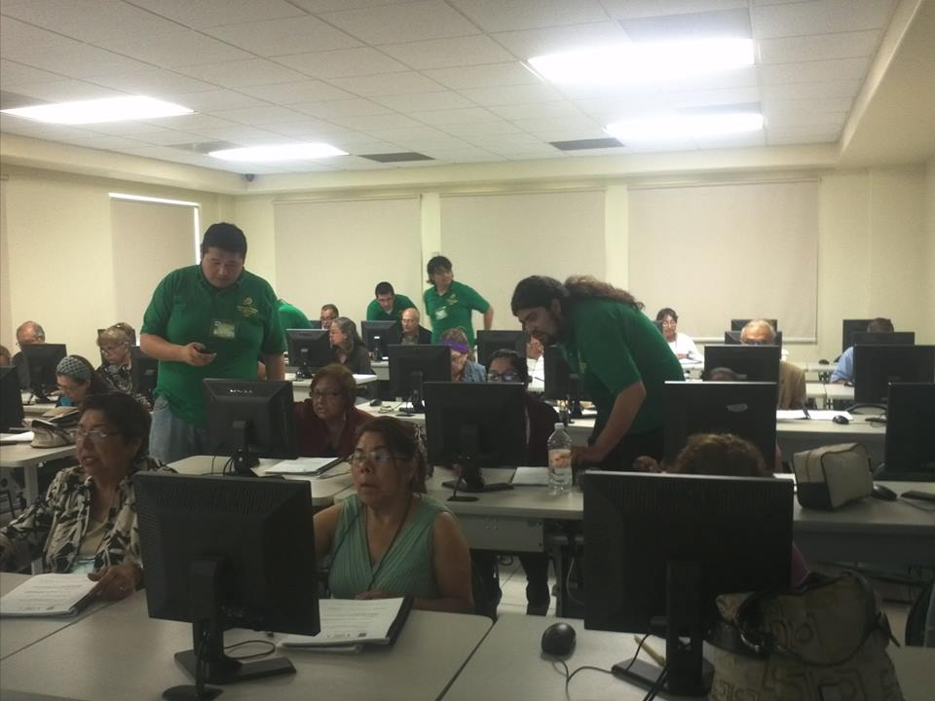
Figura 4. Curso de Computación
Alumno 3:
Experiencias profesionales: Fue una experiencia muy agradable en el ámbito profesional ya que al haber auxiliado y capacitado a los adultos mayores sobre conceptos básicos de la informática, obtuve experiencia en algunas técnicas y métodos de enseñanza lo cuales me sirvieron mucho en las etapas del curso. Fue tener una experiencia semejante a alumno-maestro.
Experiencia Personal: Fue una experiencia personal agradable y totalmente nueva. Nunca antes había auxiliado a personas tan agradables, tan educadas, tan simpáticas y tan buenas personas. Me parecieron sorprendentes sus ganas de aprender y adquirir conocimiento algo que pocas veces se ve en la vida, es prueba de que nunca es tarde para aprender, esto demuestra que las tecnologías no solamente son para los jóvenes si no para la gente deseosa de aprender y de crecer en el ámbito personal y laboral.

Alumno 4:
Experiencia profesional: En lo personal creo que este tipo de programas son de gran ayuda para nosotros los estudiantes de la carrera ya que nos sirven para aprender a desarrollar nuestras habilidades al momento de trabajar con personas de la tercera edad en la enseñanza de las nuevas tecnologías sobre todo porque están enfocadas en los temas de nuestra carrera.
Al realizar este tipo de servicio profesional me doy cuenta que estamos aplicando gran parte de nuestra formación académica en la universidad y creo que esta actividad la podemos desarrollar en un futuro.
Experiencias personal: .Este programa me dejo mucho aprendizaje en diferentes aspectos, uno de los que más me gusto fue el haber convivido con adultos de la tercera edad por ser algo que no realizaba de manera frecuente y el poder compartir conocimientos con ellos de una manera muy particular al momento de explicar paso a paso cada actividad y muy despacio.
También me gusto que los adultos se esfuercen en tratar de entender todo lo que les comentamos en clase y eso es algo que da alegría porque se forma un buen grupo de trabajo.

CONCLUSIONES
Este programa de Adultos en Plenitud aprendiendo nuevas Tecnologías, es de gran a ayuda y de gran impacto ante la comunidad adulta que aún tiene deseos de superación personal, se les agradece a todos los participantes del proyecto que cada semestre apoyan en la realización de este curso.
El éxito de programa se debe al trabajo y apoyo incondicional de todos los involucrados cada semestre. Adultos en Plenitud aprendiendo nuevas tecnologías abre las puertas al mar de conocimiento tecnológico para todas aquellas personas con ganas de seguir aprendiendo.
El tener la oportunidad de realizar este tipo de Programas de Servicio Social donde se involucren diferentes generaciones es muy enriquecedor, los adultos mayores tienen mucho que expresar, pero también se les debe dar la oportunidad de aprender cosas nuevas como el manejo de la tecnología que en nuestros tiempos es indispensable, y la experiencia de los alumnos de convivir directamente con los adultos mayores es una experiencia inolvidable para ambos participantes.

Bibliografía

Díaz Barriga, A. F. y Hernández, G. (2001): “Estrategias docentes para el aprendizaje significativo, una interpretación constructivista”. Editorial Mc Graw Hill. México.
Elwood f. H., Malcolm s. K., Richard A. (2001) Andragogia: el aprendizaje de los adultos, editorial: Universidad Iberoamericana, México, Disponible: http://www.casadellibro.com/libro-andragogia-el-aprendizaje-de-los-adultos/9789706136015/812803.
Marqués, P. (2008) Impacto de las TIC en la enseñanza universitaria. Didáctica, Innovación y Multimedia - Año 4 - Nº 11 - marzo de 2008 - ISSN: 1699-3748
Marqués, Pere (2001). “Algunas notas sobre el impacto de las TIC en la universidad”. Educar. Vol. 28, págs. 83‐98.
Pavón, F., Castellanos A. (2000), El aprendizaje de las Personas Mayores y Nuevas Tecnologías. En Valenzuela, E. y Alcala, E. (Eds.): El Aprendizaje de las Personas Mayores ante los retos del nuevo milenio. Dykinson. Madrid. Disponible: http://tecnologiaedu.us.es:8443/index.php?option=com_content&view=article&id=1&Itemid=1.
Ramírez García, Susana (2009). Los foros virtuales en la educación para adultos. México Universidad Regiomontana. Disponible en: http://www.ur.mx/investigacion/monografia02.pdf
Rodriguez, N. (2006), Revista del Instituto de Investigaciones Educativas Necesidad de la educación andragógica y gerontológica en la formación Profesional del docente peruano, Disponible: http://sisbib.unmsm.edu.pe/bibvirtualdata/publicaciones/inv_educativa/2006_n17/a04.pdf
Rodríguez. Diéguez. Saénz Barrio (1995). “Tecnología Educativa y Nuevas tecnologías aplicadas a la educación”. Alcoy, Marfil.
Vazquez, E. (2005), Principios y técnicas de educación de adultos, editorial: Universidad Estatal a Distancia, Costa Rica, Disponible: http://books.google.com.mx/books?id=tjfomeZB-ysC&pg=PA37&dq=andragogia&hl=es&sa=X&ei=p7SET8LvI8SviQKG-u31BA&ved=0CF4Q6AEwCQ#v=onepage&q=andragogia&f=false. Consultado noviembre 2014.

